2009年6月25日
買う市 株式会社
**********************************************************************

買う市、全サイトにグローバルナビゲーションを導入

～サイトを越えた回遊の実現により「買う」と「売る」の共存へ～

**********************************************************************

買う市株式会社（本社：東京都港区東新橋1-9-2 汐留住友ビル、代表取締役社長：松浦義幹、資本金：2億4000万円）は、当社が企画・運営するインターネットショッピングサイト「livedoor デパート」「livedoor BOOKS」「livedoor リサイクル」「買う市ショッピングモール」において、全サイト間を回遊できるグローバルナビゲーションを導入しました。

livedoor デパート http://depart.livedoor.com/
livedoor BOOKS http://books.livedoor.com/
livedoor リサイクル http://recycle.livedoor.com/
買う市ショッピングモール http://mall.cau1.com/

買う市は、プロミスグループとして「livedoor デパート」「livedoor BOOKS」「livedoor リサイクル」「買う市ショッピングモール」等を運営するインターネットカンパニーです。

グローバルナビゲーションとは、すべてのサイトのどのページを参照した場合でも、ページ上部の定位置に常に表示されるリンクバナーです。トップページに戻ったり、他のサイトページへの移行が容易になります。

買う市では、これまで「livedoor デパート」と「livedoor BOOKS」において限定的なグローバルナビゲーションを実施していましたが、買う市が運営する他サイトの認知度と利用率の向上のため、買う市の全サイトを回遊できる本格的なグローバルナビゲーションの導入に今回踏み切りました。なお、視覚的によりわかりやすくするため、デザインをテキストではなくロゴ表示にする変更もあわせて行いました。

今回のグローバルナビゲーションの本格導入により、「livedoor BOOKS」で本を購入した際に「livedoor リサイクル」へ手持ちの不用な本を買取に出したり、「livedoor リサイクル」で貯めたポイントを利用して「livedoor デパート」で商品を購入したりと、相互の利用がさらに便利になります。買う市では今後も、各サイトの特長を活かした包括的なプロモーションを展開することにより、相乗効果の高い効果的なブランディング戦略を実現し、各サイトの認知度向上と売上拡大を図っていきます。
上記の商品名/会社名/著作の名称等は各社の登録商標または商標です。

【グローバルナビゲーション】
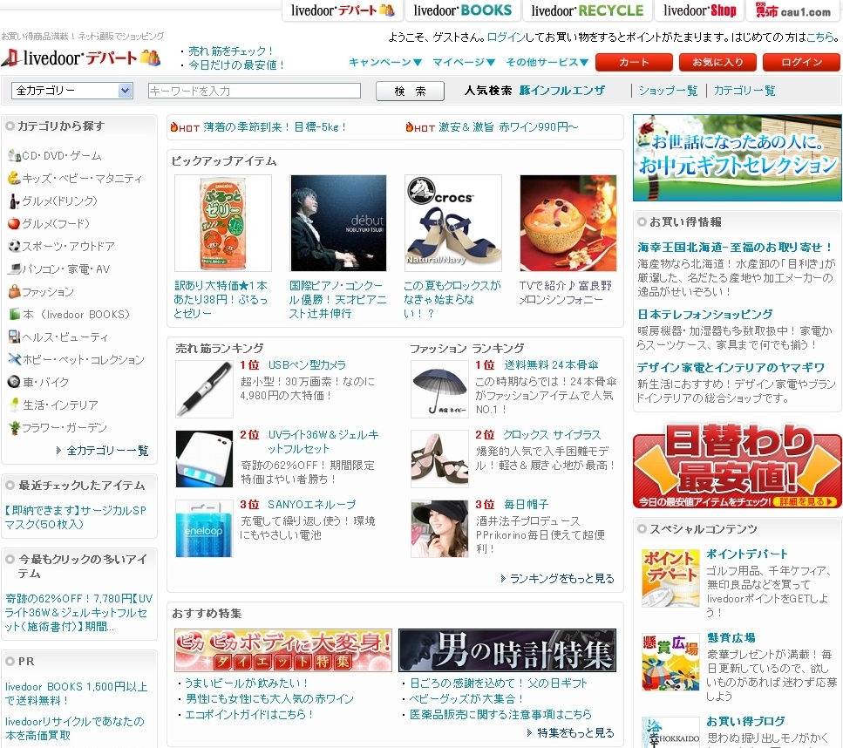

上記の商品名/会社名/著作の名称等は各社の登録商標または商標です。

■買う市 株式会社について http://corp.cau1.com/
ショッピングモール事業と書籍を中心とした直販サービス事業、さらにテナント向けのサービス事業などを展開し、インターネットショッピングサービスにおいて業界基準以上のサービスはもとより、付加価値の高い新たなサービスを構築し、利用顧客や出店テナントが常に満足できる“インターネットショッピング総合サプライヤー”を目指しています。

〔買う市が運営するショッピングサイト〕
livedoor デパート http://depart.livedoor.com/
livedoor BOOKS http://books.livedoor.com/
livedoor リサイクル http://recycle.livedoor.com/
買う市ショッピングモール http://mall.cau1.com/

＜本件に関するお問い合わせ＞
買う市 株式会社 担当：林 奈穂子
電話：03-6253-7030
E-mail: pr@cau1.net

